<项目名称>
模块详细设计：<系统名称>

系统版本 <1.0>

修订历史记录
日期 | 版本 | 说明 | 作者
<2010.7.15> | <1.0> | 创建 | 周辉

目录
1. 模块概述 4
2. 模块结构图 4
2.1 结构图 4
2.2 设计说明 4
2.3 输入、输出项 4
2.4 子模块清单 4
3. 子模块设计 5
4. 工程文件说明 5
5. 改进计划 5
5.1 公共模块 5
5.2 配置模块 5
5.3 维护模块 5
5.4 其它 5
6. 测试要求 5
7. 参考资料 5

模块详细设计：<系统名称>

模块概述
用于设置模型的各项元素

模块结构图

结构图
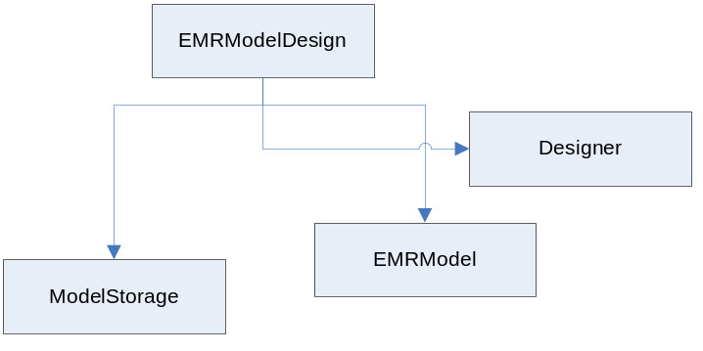

设计说明
EMRModelDesign实现的功能如下：
- 可以对病历的各个层次进行设计，包括全模板、模型容器、模型、动态分子结点、嵌入式节点、嵌入式对象、分子结点、原子结点这些层次。
- 可以设置病历的字符串输入、整型输入、浮点型输入、时间输入、图像输入
- 支持表格设计
- 支持长度限制设计、最大最小值限制设计、正则表达式限制设计。
5）模型的设置使用了基于propertygrid的方式，所以对Model设置了一套designer

输入、输出项

子模块清单
模块名称 | 程序集名称 | 菜单项 | 备注
病历模型设计 | EMRModelDesign.dll
模型设计器 | Winning.EMR.Model.Designer.dll

子模块设计

类图
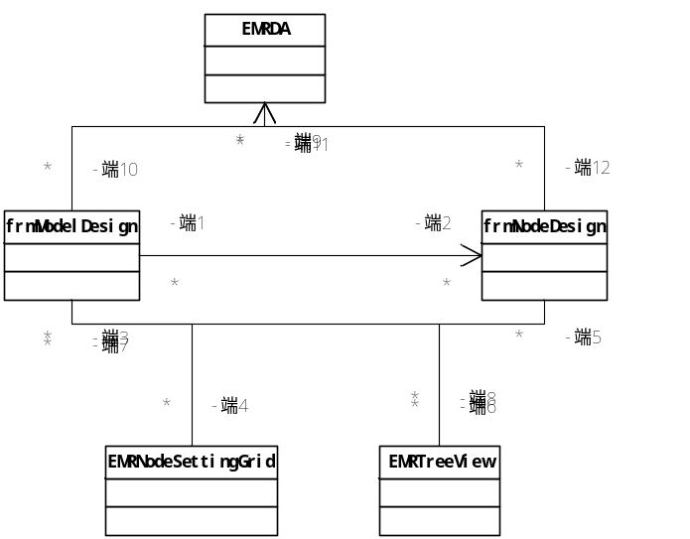

设计说明
Designer包括如下：
  - AtomValue的设计
  - EMRChoice的设计
  - EMRConstraintCollection的设计
  - EMREmbededList的设计
  - EMRUnitCollection的设计
  - EMRUnit的设计

工程文件说明

改进计划

公共模块

配置模块

维护模块

其它

测试要求

参考资料

